# Tema 20 – De B4J a B4A

* Transferir un proyecto de B4J a B4A

Lo que los estudiantes aprenderán

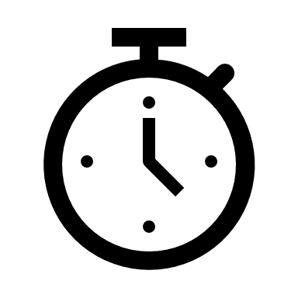**2**

## ¡Felicidades!

Al haber llegado hasta aquí puedes afirmar que has adquirido un buen nivel de conocimiento del lenguaje B4X. Lo que has aprendido hasta ahora es sólo el principio de tu camino en el “arte” de la programación.

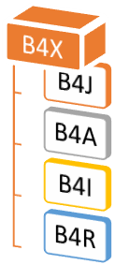

Imagen 1. Lenguajes de B4X

Además, el lenguaje B4X puede usarse para construir aplicaciones móviles en Android e iOS. Con unos pocos cambios y sin necesidad de aprender nuevos comandos puedes transferir una aplicación escrita con B4J en Windows a una aplicación para Android escrita en B4A.

En este tema veremos cómo convertir un programa (ya dado) en un programa para Android.

## Descripción de la aplicación en B4J

Picture 2 Simple Calculator

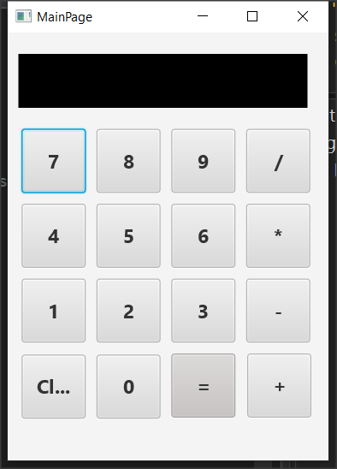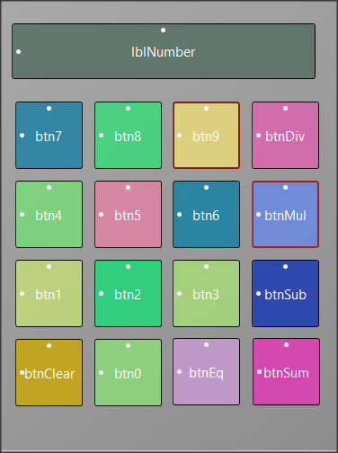

La aplicación es una calculadora simple que realiza operaciones básicas.

### Diseñador

La aplicación posee 16 botones y una etiqueta para mostrar los números.

Hay 10 botones para los números del 0 al 0 y el resto son para las operaciones básicas, el igual y el borrar.

En aplicaciones en las que hay que gestionar múltiples botones no hace falta crear eventos _click para cada botón, sino que se puede crear un evento _click para todos.

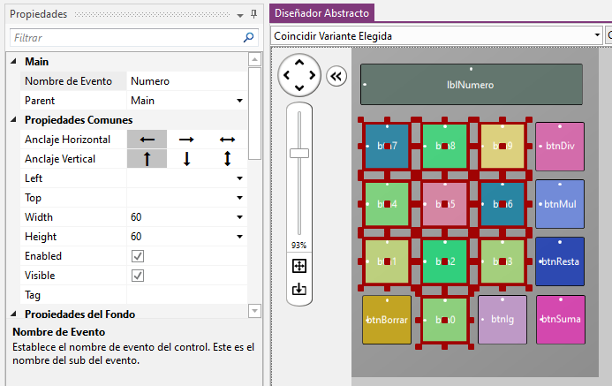

Por ejemplo, primero elegimos todos los botones del 0 al 9, después en “Nombre de Evento” escribimos un nombre, por ejemplo “Numero”. Ahora todos los botones tendrán un evento _click común llamado “Numero_Click”.

**Private Sub** Numero_Click

**Dim** b **As Button**

b = Sender

**Log**(b.Tag)

**If** done  **Then**

lblNumero.Text = 0

hecho = False

**End If**

lblNumero. **Text** = lblNumero. **Text** & b.Tag

**End Sub**

Además, para poder distinguir un botón de otro, tendrás que poner a cada botón un valor en el a propiedad “Tag”. Por ejemplo, para el botón del 1, podemos poner como “Tag” el número 1, para el botón 2, el valor 2 y así sucesivamente.

Ahora, ya puedes consultar el contenido de la propiedad “tag” dentro del evento “Numero_Click” para ver qué botón se ha pulsado.

“Sender” representa el botón que se ha pulsado. Lo guardamos en “b”.

El código del programa es el siguiente. Fíjate que no se han declarado los botones como variables.

**Sub** Class_Globals

Private Root **As B4XView**

Private xui **As XUI**

Private lblNumero **As Label**

Private fltNumero1, fltNumero2 **As Float**

Private operacion **As String**

Private hecho **As Boolean** **‘Será True cuando se acabe la operación**

**End Sub**

**Public Sub** Initialize

**End Sub**

**Private Sub** B4XPage_Created (Root1 As **B4XView**)

Root = Root1

Root.**LoadLayout**("MainPage")

lblNumero.**Text** = ""

hecho = False

**End Sub**

**‘ Al pulsar un botón, se añade a la cadena lblNumber el nuevo**

**‘ número obtenido de la propiedad “tag”**

**Private Sub** Numero_Click

Dim b **As Button**

b = **Sender**

**If** hecho **Then**

lblNumero.**Text** = 0

hecho= False

**End If**

lblNumero.**Text** = lblNumero.**Text** & b.Tag

**End Sub**

***‘* Cuando se pulse el botón “Clear”, borramos todos los números**

**‘ y operaciones**

**Private Sub** btnBorrar_Click

lblNumero.**Text** = 0

fltNumero1 = 0

fltNumero2 = 0

**End Sub**

**‘ Cuando se pulse un botón de operación, fijamos la cadena**

**‘ “operación” con el contenido de la etiqueta del botón pulsado**

**Private Sub** operacion_Click

Dim b **As Button**

b = **Sender**

operacion = b.**Tag**

fltNumero1 = lblNumero.**Text**

lblNumero.**Text** = 0

**End Sub**

**‘ Cuando se pulse el botón “=”, se realiza la operación**

**Private Sub** btnIg_Click

fltNumero2= lblNumero.**Text**

**If** operacion = "+" Then

lblNumero.**Text** = fltNumero1 + fltNumero2

**else If** operacion = "-" Then

lblNumero.**Text** = fltNumero1 – fltNumero2

**else If** operacion = "*" Then

lblNumero.**Text** = fltNumero1 * fltNumero2

**else If** operacion = "/" Then

lblNumero.**Text** = fltNumero1 / fltNumero2

**End If**

fltNumero1 = lblNumero.**Text**

hecho = True

**End Sub**

## Transferir la app a B4A y Android

Al iniciar la aplicación ya se crea la carpeta adecuada para B4A y B4i, aunque aún no la hayamos usado:

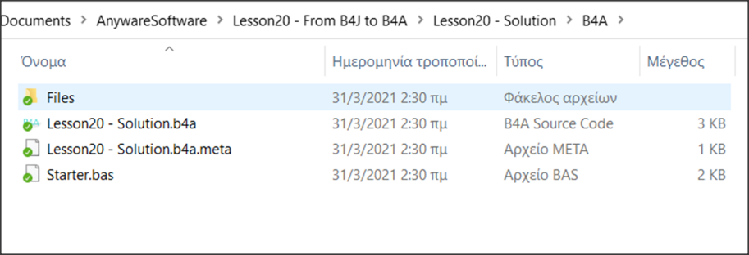

Para iniciar la transferencia, hay que instalar B4A. Las instrucciones de instalación están en <https://www.b4x.com/b4a.html>.

Tras finalizar la instalación, no olvides instalar en tu móvil la aplicación **B4A-Bridge** que te ayudará a transferir la calculadora al móvil. La aplicación es gratuita y se instala desde Google Play Store.

## Transferir el diseño

Abre la calculadora con B4J. Abre la calculadora con B4A. Los ficheros importantes están ubicados en la carpeta B4A y tienen extensión “b4a”. ¡Todo el código ya está dentro de B4A!

Abre el Diseñador que visualmente es idéntico al de B4J.

El diseño no se ha transferido aún a B4A, pero se puede hacer fácilmente eligiendo todos los objetos del diseñador de B4J y copiándolos y pegándolos en la pantalla del diseñador de B4A.

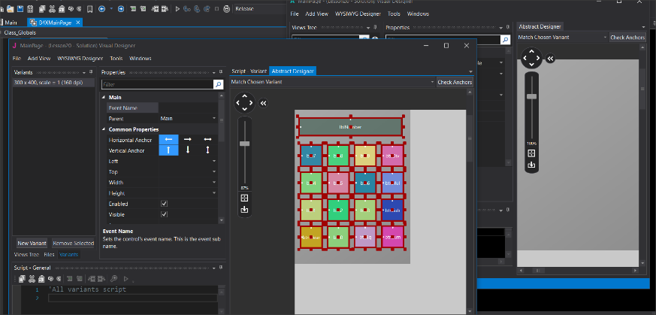

Puedes hacer cualquier cambio que quieras al aspecto de tu app. Cuando acabes, guarda los cambios y vuelve a B4A.

## Instalar la app en tu móvil

Antes de instalar tu app en un móvil debes indicar el nombre de tu app y el nombre del paquete (“package”) que se va a enviar al móvil.

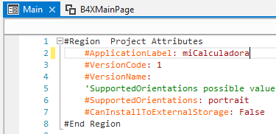En la pestaña “Main” indica el nombre para tu aplicación en la directiva #ApplicationLabel:

Ese será el nombre que aparecerá en la pantalla de tu móvil o tableta.

Imagen 3 Etiqueta de la Aplicación

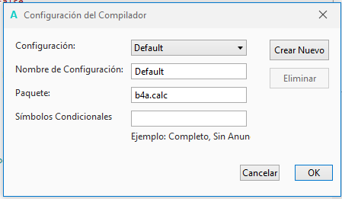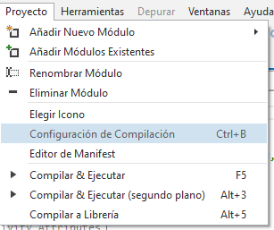

Imagen 4 Configuración de Compilación

Desde el menú “Configuración de Compilación” indica el nombre del paquete: debe ser único para tu dispositivo, con lo que por eso se aconseja que empiece por “b4a”. En el ejemplo, el paquete se llama “b4a.calc”

La instalación en el móvil requiere que tengas instalada la aplicación B4A-Bridge previamente:

1. Inicia B4A-Bridge en tu dispositivo Android y asegúrate de que está conectado a tu red local.
2. Desde el menú “Herramientas” elige “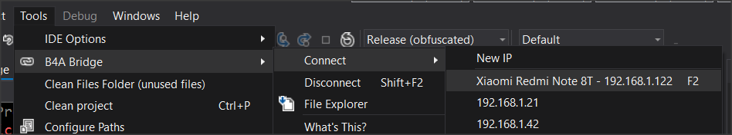B4A Bridge -> Conectar”

Elige tu dispositivo que debe aparecer en la lista. Si no aparece, asegúrate de comprobar que está conectado a la misma red que tu ordenador.

1. Elige el tipo de instalación que deseas. “Debug” si está depurando la aplicación o “Release” una vez que hayas terminado su desarrollo y quieras ejecutar de forma independiente de B4A.

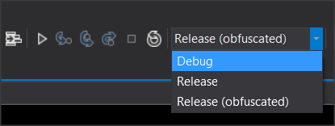

1. Pulsa el botón “Ejecutar” y comprueba tu móvil en B4A-Bridge.

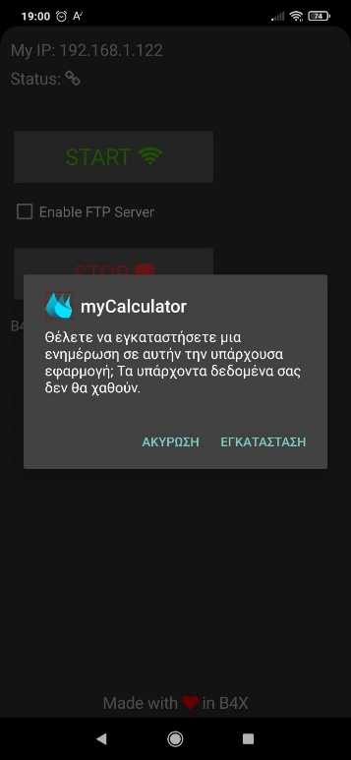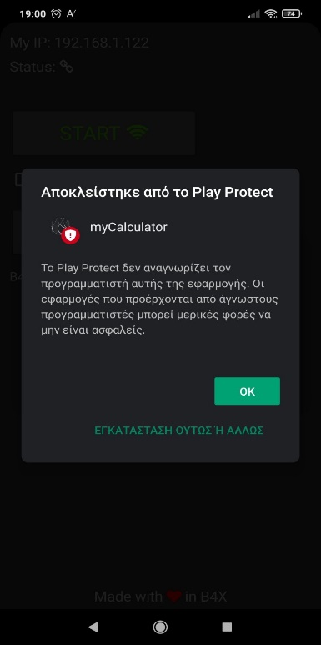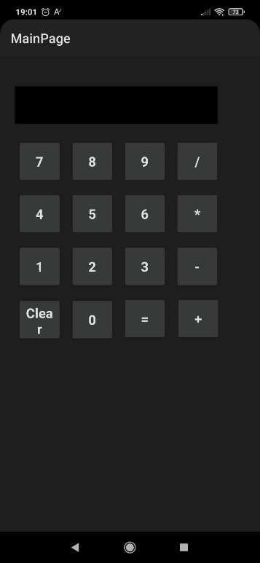

Do you want to install the application?

Cancel Install

Play Protect does not recognize the programmer of this application …

INSTALL ANYWAY

Blocked from Play Protect

Durante la instalación, puedes recibir un mensaje de Play Protect, pero puedes ignorarlo y continuar.